Лекция 10. Платформы распределенных систем.
Под распределенными понимаются ИС, которые не располагаются на одной контролируемой территории, на одном объекте.
Распределенная информационная система (РИС) - любая информационная система, позволяющая организовать взаимодействие независимых, но связанных между собой ЭВМ. Эти системы предназначены для автоматизации таких объектов, которые характеризуются территориальной распределенностью пунктов возникновения и потребления информации.
В общем случае распределенная информационная система (РИС) представляет собой множество сосредоточенных ИС, связанных в единую систему с помощью коммуникационной подсистемы
Сосредоточенными ИС могут быть:
- отдельные ЭВМ, в том числе и ПЭВМ,
- вычислительные системы и комплексы,
- локальные вычислительные сети (ЛВС).
В настоящее время практически не используются неинтеллектуальные абонентские пункты, не имеющие в своем составе ЭВМ. Поэтому правомочно считать, что наименьшей структурной единицей РИС является ЭВМ (рис. 1).
Распределенные ИС строятся по сетевым технологиям и представляют собой вычислительные сети (ВСт).
Термин «распределенная система», подразумевает взаимосвязанный набор автономных компьютеров, процессов или процессоров. Компьютеры, процессы или процессоры упоминаются как узлы распределенной системы. Будучи определенными как «автономные», узлы должны быть, по крайней мере, оборудованы своим собственным блоком управления. Таким образом, параллельный компьютер с одним потоком управления и несколькими потоками данных (SIMD) не подпадает под определение распределенной системы. Чтобы быть определенными как «взаимосвязанными», узлы должны иметь возможность обмениваться информацией.
Так как процессы могут играть роль узлов системы, определение включает программные системы, построенные как набор взаимодействующих процессов, даже если они выполняются на одной аппаратной платформе. В большинстве случаев, однако, распределенная система будет, по крайней мере, содержать несколько процессоров, соединенный коммутирующей аппаратурой.
Коммуникационная подсистема включает в себя:
- коммуникационные модули (КМ);
- каналы связи;
- концентраторы;
- межсетевые шлюзы (мосты).
Основной функцией коммуникационных модулей является передача полученного пакета к другому КМ или абонентском пункту в соответствии с маршрутом передачи. Коммуникационный модуль называют также центром коммутации пакетов.
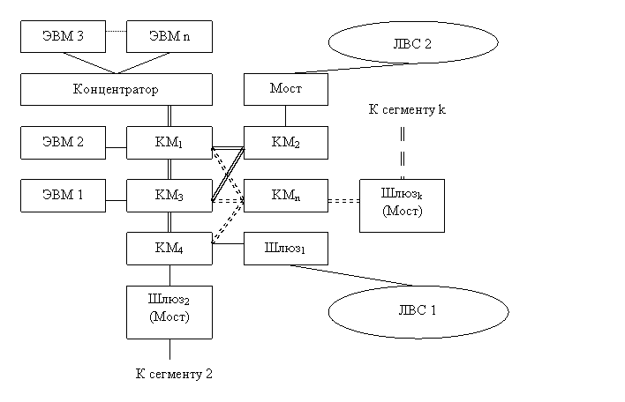
Рис. 1. Фрагмент распределенной информационной системы
Каналы связи объединяют элементы сети в единую сеть, каналы могут иметь различную скорость передачи данных.
Концентраторы используются для уплотнения информации перед передачей ее по высокоскоростным каналам.
Межсетевые шлюзы и мосты используются для связи сети с ЛВС или для связи сегментов глобальных сетей. С помощью мостов связываются сегменты сети с одинаковыми сетевыми протоколами.
В любой РИС в соответствии с функциональным назначением может быть выделено три подсистемы:
- пользовательская подсистема;
- подсистема управления;
- коммуникационная подсистема.
Пользовательская или абонентская подсистема включает в себя информационные системы пользователей (абонентов) и предназначается для удовлетворения потребностей пользователей в хранении, обработке и получении
Наличие подсистемы управления позволяет объединить все элементы РИС в единую систему, в которой взаимодействие элементов осуществляется по единым правилам. Подсистема обеспечивает взаимодействие элементов системы путем сбора и анализа служебной информации и воздействия на элементы с целью создания оптимальных условий для функционирования всей сети.
Коммуникационная подсистема обеспечивает передачу информации в сети в интересах пользователей и управления РИС.
Функционирование РИС можно рассматривать как взаимодействие удаленных процессов через коммуникационную подсистему.
Процессы вычислительной сети порождаются пользователями (абонентами) и другими процессами.
Взаимодействие удаленных процессов заключается в:
- обмене файлами,
- пересылке сообщений по электронной почте,
- посылке заявок на выполнение программ и получение результатов,
- обращении к базам данных и т. д.
Концептуально распределенная обработка данных подразумевает тот или иной вид организации сети связи и децентрализацию трех категорий ресурсов:
- аппаратных вычислительных средств и собственно вычислительной мощности;
- баз данных;
- управление системой.
В распределенных информационных системах в той или иной степени осуществляется реализация следующих основных функций:
• доступ к ресурсам (вычислительным мощностям, программам, данным и т. п.) с терминалов и из пользовательских программ в режиме «файл-сервер»;
- выполнение заданий и интерактивное общение пользователей с запущенными по их требованию программами в режиме «клиент-сервер»;
- сбор статистики о функционировании системы;
- обеспечение надежности и живучести системы в целом.
В настоящее время применяют различные подходы к классификации распределенных информационных систем по разным критериям.
По степени однородности различают:
- полностью неоднородные РИС;
- частично неоднородные РИС;
- однородные РИС.
Полностью неоднородные РИС характеризуются тем, что в них объединены ЭВМ, построенные на основе различных архитектур и функционирующие под управлением разных операционных систем (ОС).
Как правило, РИС этого типа в качестве коммуникационной службы используют глобальные сети, базирующиеся на протоколах Х.25, Frame relay, ATM, Internet-технология.
Частично неоднородные РИС строят на базе однотипных ЭВМ, работающих под управлением различных ОС, либо они включают в себя компьютеры различных типов, работающие под управлением одной ОС.
Например, IBM PC компьютеры управляются различными ОС; MS DOS, OS/2, Windows 95, Windows NT.
Однородные распределенные системы строятся на однотипных вычислительных средствах, оснащенных одинаковыми операционными системами.
По архитектурным особенностям выделяют:
- РИС на основе систем телеобработки;
- РИС на основе сетевой технологии.
Под сетевой технологией понимается такая форма взаимодействия ЭВМ, при которой любой из процессов одной из машин по своей инициативе может установить логическую связь с любым процессом в любой другой ЭВМ.
В отличие от таких систем РИС на основе систем телеобработки не обеспечивают полного, симметричного и независимого взаимодействия процессов.
По степени распределенности с позиций пользователя РИС делятся на 2 группы:
региональные и локальные.
К региональным РИС относятся распределенные конфигурации, характеризующиеся следующими основными параметрами:
- неограниченной географической распределенностью;
- наличием тех или иных механизмов маршрутизации;
- каждые два узла связаны собственным каналом, и отсутствует проблема его разделения;
- широким диапазоном скоростей передачи - 10³... 10⁸ бит/с;
- произвольной топологией.
В них можно выделить несколько способов организации взаимодействия между ЭВМ:
- коммутация каналов;
- коммутация сообщений;
- коммутация пакетов;
- коммутация фреймов - Frame relay;
- коммутация ячеек - ATM-технология.
Основу локальных РИС составляют локальные сети со следующими характеристиками :
- небольшая географическая распределенность;
- использование единой коммуникационной среды и, следовательно, физическая полносвязность всех узлов сети, приводящая к замене маршрутизации адресацией;
- высокие и очень высокие скорости обмена - 10⁷... 10⁹ бит/с;
- применение специальных методов и алгоритмов доступа к единой среде для обеспечения высокой скорости передачи при одновременном использовании среды всеми узлами коммуникационной службы;
- ограниченность возможных топологий.
Под архитектурой РИС понимают взаимосвязь её логической, физической и программной структур.
Логическая структура РИС отражает состав сетевых служб и связи между ними (рис. 2).
В данной структуре информационно-вычислительная служба предназначена для решения задач пользователей сети.
Терминальная служба обеспечивает взаимодействие терминалов с сетью.
В эту службу входит:
- преобразование форматов и кодов,
- управление разнотипными терминалами,
- обработка процедур обмена информацией между терминалами и сетью и т. д.
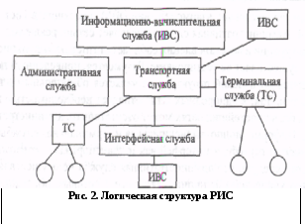
Транспортная служба предназначена для решения всех задач, связанных с передачей сообщений в сети.
Она управляет:
- маршрутами,
- потоками и данными,
- декомпозицией сообщений на пакеты и рядом других функций.
Интерфейсная служба решает задачи обеспечения взаимодействий разнотипных ЭВМ, функционирующих под управлением различных ОС, имеющих разную архитектуру, длину слова, форматы представления данных и др.
Кроме того, служба управления интерфейсами осуществляет взаимодействие ЭВМ, входящих в состав различных сетей.
Административная служба
- управляет сетью,
- реализует процедуры реконфигурации и восстановления,
- собирает статистику о функционировании сети,
- осуществляет тестирование сети.
Приведенный полный состав элементов логической структуры не является обязательным для всех реальных систем.
Так, в однородных сетях отпадает необходимость в интерфейсной службе, в простейших сетях может отсутствовать административная служба и т. д.
Информационно-вычислительная (ИВС) и терминальная службы образуют абонентскую службу.
Интерфейсная и транспортная службы образуют коммуникационную службу.
Из этого следует, что административная служба не осуществляет непосредственно какие-либо функции, связанные с сетевым обслуживанием пользователей, и может рассматриваться как механизм обслуживания самой сети.
Распределение элементов логической структуры по различным ЭВМ задает физическую структуру РИС (рис.3).
Элементами такой структуры являются ЭВМ, связанные между собой и с терминалами.
В зависимости от реализации в ЭВМ той или иной сетевой службы в физической структуре можно выделить:
1 - главные ЭВМ;
2 - коммуникационные ЭВМ;
3 - интерфейсные ЭВМ;
4 - терминальные ЭВМ;
5 - административные ЭВМ.
В одной ЭВМ могут реализовываться несколько служб.
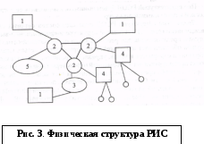
Программная структура РИС отражает состав компонентов сетевого программного обеспечения (ПО) и связи между ними.
Очевидно, что состав сетевого ПО определяется логической структурой, т. е. функциями, выполняемыми ее службами,
В то же время связи между компонентами ПО во многом зависят от физической структуры.
Сложность задач, выполняемых сетевым ПО распределенной информационной системы требует, чтобы это сетевое ПО было разработано высоко структурированным способом. В настоящее время сетевое ПО всегда организовывается как совокупность модулей, каждый из которых выполняет очень специфические функции и основывается на услугах, предлагаемых другими модулями. В сетевых организациях имеется всегда строгая иерархия между этими модулями, потому что каждый модуль исключительно использует услуги, предлагаемые предыдущим модулем. Модули названы уровнями в контексте сетевой реализации.
Сетевое ПО имеет многоуровневую иерархическую организацию, что обусловлено двумя факторами:
- необходимостью минимизации затрат на модификацию сетевого ПО при изменении состава используемого оборудования;
- любые осуществляемые в сети изменения не должны отражаться на пользовательских программах, использующих сетевые возможности.
Для иерархической организации необходимо четкое описание интерфейсов и протоколов, т.е. правила взаимодействия:
- программ, выполняемых в одной ЭВМ и находящихся на различных уровнях,
- и программ, находящихся на одном уровне, но расположенных в различных ЭВМ.

